1 | 공모 개요

ONSO ARTIST OPEN CALL 2023

- 공모명: ONSO ARTIST OPEN CALL 2023
- 공모 주제: A SUSTAINABLE FUTURE FOR ALL - 모두를 위한 지속가능한 미래
- 공모 자격: 지속가능한 미래에 관심이 있는 청년작가 누구나
(공고일 기준 만 19세 이상 만 34세 이하, 개인전 3회 이상)
- 공모 일정
- 접수: 2023. 1. 9. ~ 26.
- 서류 발표: 2023. 2. 1.
- PT심사: 2023. 2. 6.
- 최종 발표: 2023. 2. 14.
- 선정자 OT: 2023. 3. 2. *OT는 필참입니다.
- 전시 일정: 2023. 3. ~ 11. (선정 후 세부 전시 일정 협의, 작가 당 2개월 내외)
- 제출 서류: 참가신청서, 참가동의서, 전시기획서, 포트폴리오
<전시기획서>
- 제출 포맷: 16:9 와이드형 PPT(PDF로 변환 후 제출)
- 전시 개요(전시 명, 기획의도, 주요 작품 등), 전시 및 공간 구성안 수록(자유 양식)
*메인 작품을 새로 제작할 예정인 경우, 작품 기획안이 포함되어야 함
*작품 도판 하단에 캡션 필수 기입(제목, 재료, 크기, 제작연도)

<포트폴리오>
- 제출 포맷: 16:9 와이드형 PPT(PDF로 변환 후 제출)
- 작가 CV, 작가노트, 작품 도판(10점 이상), 이전 전시 전경 등 수록(자유 양식)
*작품 도판 하단에 캡션 필수 기입(제목, 재료, 크기, 제작연도)

- 제출 방법: 작품 공모 구글 폼(https://forms.gle/LC3witmrG6hxntn9A)
- 장르 및 규격
- 회화, 조소, 공예, 사진, 설치 등 온드림 소사이어티 커뮤니티 스페이스 내 전시가 가능한 모든 작품
* 아트월(1.8*3m)을 채울 수 있는 작품 필수 포함
- 심사기준: 독창성, 예술성, 공공성, 전시 적합성, 기획 구체성 등
- 선정 혜택
- 현대차 정몽구 재단 온드림 소사이어티 전시공간(아트월) 무료 대관(2달 내외)
- 창작지원금 200만 원(세금 포함)
- 전시 홍보물 제작 및 배포 지원(포스터, 리플렛)
- 전시 연계 프로그램 진행 희망 시 공간 및 홍보, 운영 지원
* 작품 운송 및 설치 비용, 도록 제작은 지원되지 않습니다.
- 지원 유의사항
- 응모 전, 공고를 충분히 숙지하여 취지에 어긋나지 않도록 꼼꼼한 확인 바랍니다.
- 제출 서류 중 허위 사실이 있는 경우 당선이 취소될 수 있습니다.
- 응모 작품은 지원자(팀)의 순수 창작품이어야 하며, 최종 선정 이후라도 대리, 아이디어 도용, 표절 등의 논란 발생 시 당선이 취소될 수 있습니다.
- 제출된 작품은 초상권, 저작권, 소유권 등 관련 법적 문제가 없어야 하며, 문제 발생 시 모든 문제의 책임은 응모자에게 있으며, 최종 선정 이후라도 관련 사실 확인 시 당선이 취소될 수 있습니다.
- 선정작가는 반드시 OT에 참가하여야 합니다.
- 창작지원금은 세금 포함 금액입니다.
- 심사는 공정한 절차에 따라 진행되며, 미 선정작에 대한 사유는 제공하지 않습니다.
- 전시작품의 저작권은 지원자에게 있으며, 온드림 소사이어티 전시 기간과 관계없이 현대차 정몽구 재단이 작품 및 전시, 관련 프로그램 홍보와 아카이빙 목적으로의 저작물 사용할 권리를 갖게 됩니다. 이와 관련된 저작권 사용료는 입상 혜택으로 대체됩니다.
- 제작 유의사항
- 온드림 소사이어티는 대중을 위한 공간으로 남녀노소 모두 쉽게 이해하고 즐길 수 있는 주제, 소재를 권장해 드립니다. 공개된 장소에 전시될 예정으로 사회성과 예술성이 함께 고려되어야 합니다.
- ONSO 아트월 및 커뮤니티 스페이스에 적합한 형태 및 규모, 구조적 안정성을 갖추어야 합니다. 설치 이후라도 안정성 미흡 등의 문제점이 발생되거나 예상될 경우 보완, 수정 요청이 있을 수 있으며 관련 비용은 작가가 전액 부담해야 합니다.
- 전시 공간 안내
- 온드림 소사이어티는 9:00부터 19:00까지 모두에게 열려 있습니다(공휴일 제외). 현장 답사가 필요하신 경우, 자유롭게 방문하셔서 둘러보시기 바랍니다.
전시공간
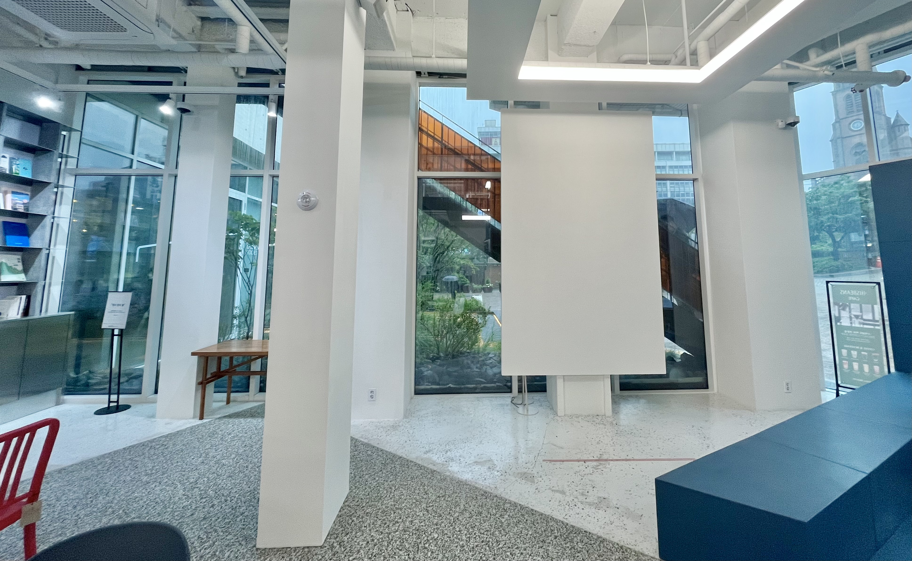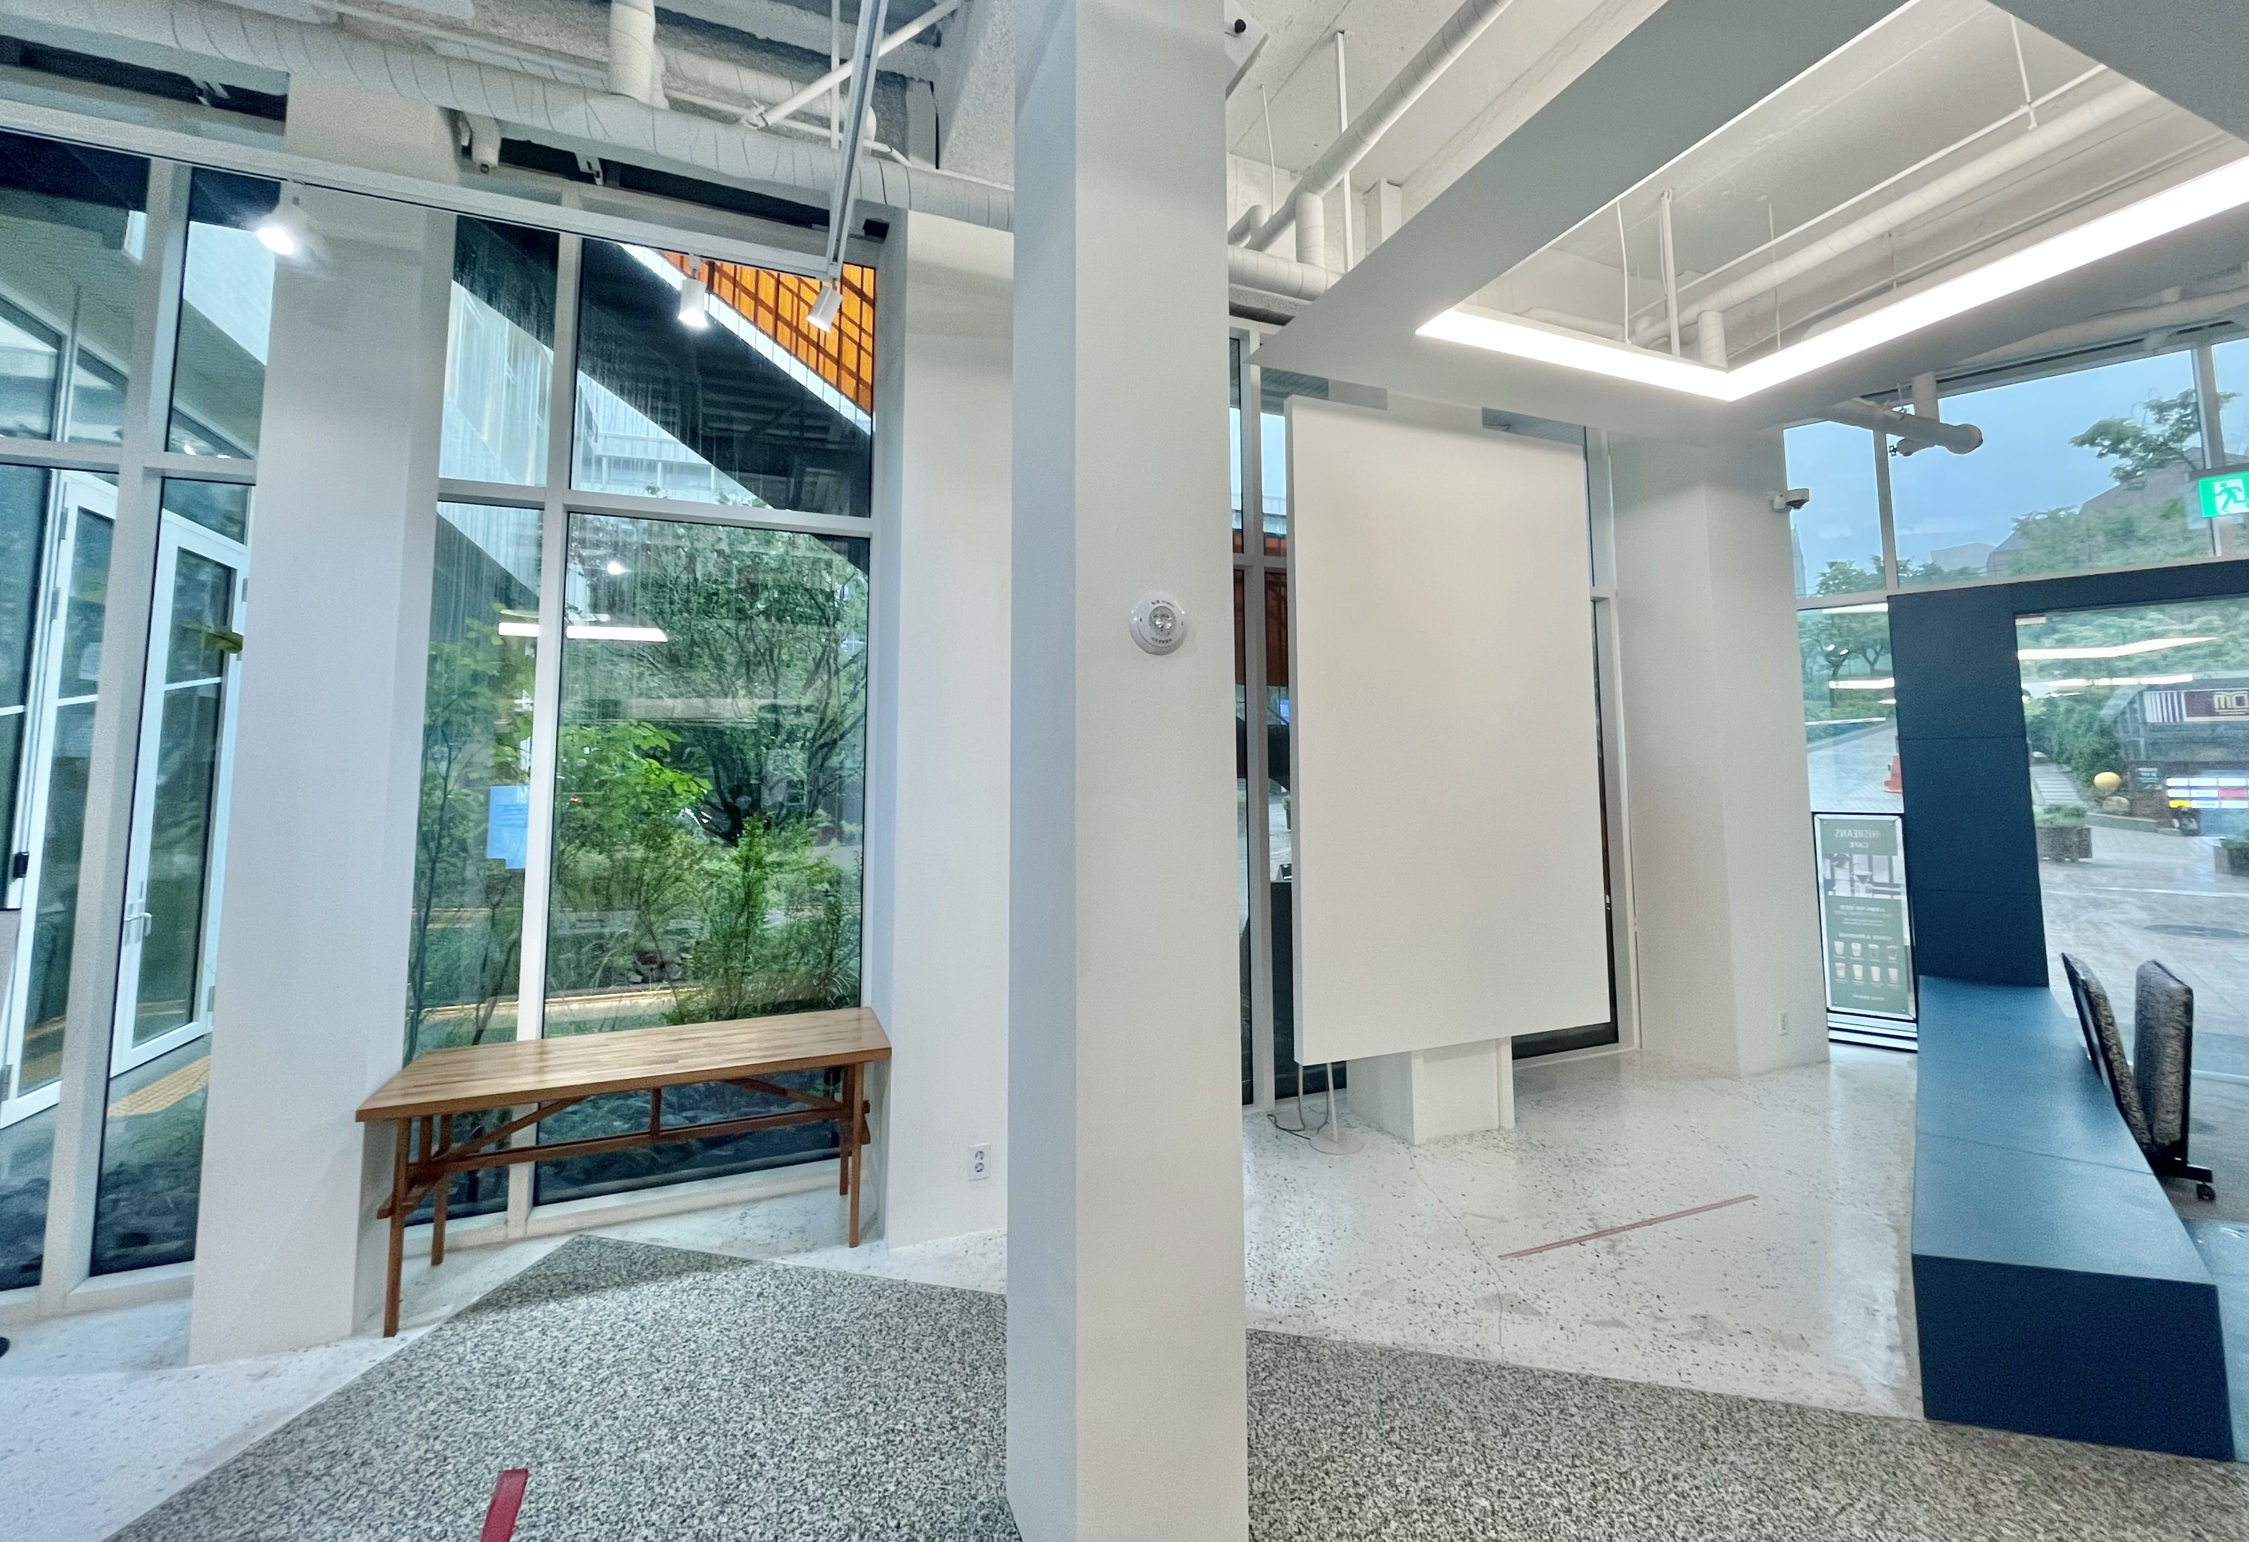

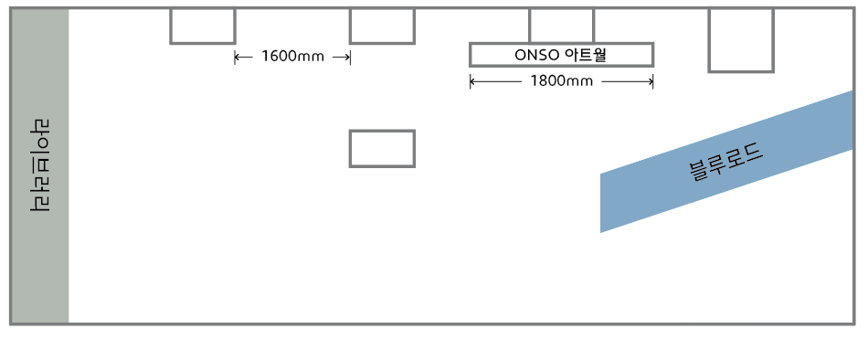
*아트월 /기둥 사이 공간 / 기둥 / 라이브러리 / 대형 LED 등 커뮤니티 스페이스 공간 자유롭게 활용 가능
*블루로드 활용 불가, 행잉 불가, 나무 테이블 활용 가능

아트월
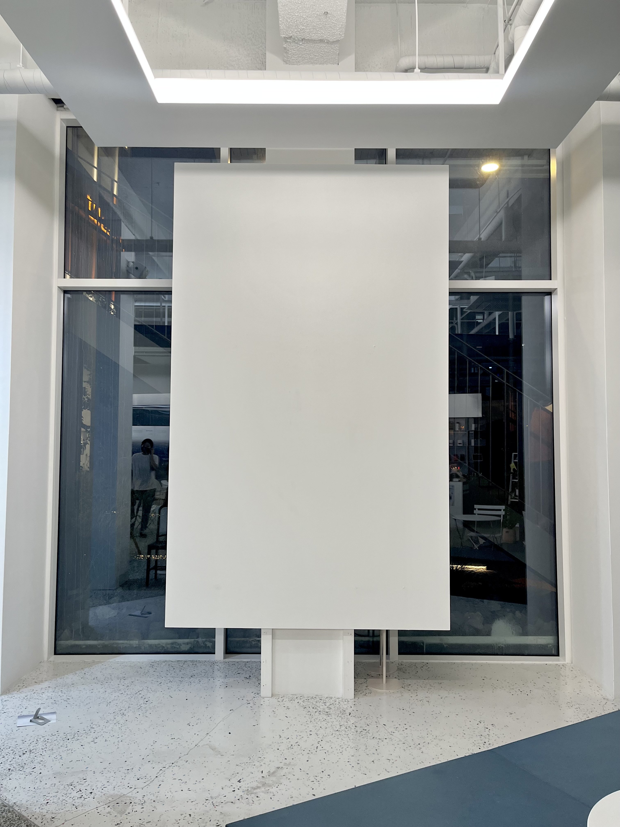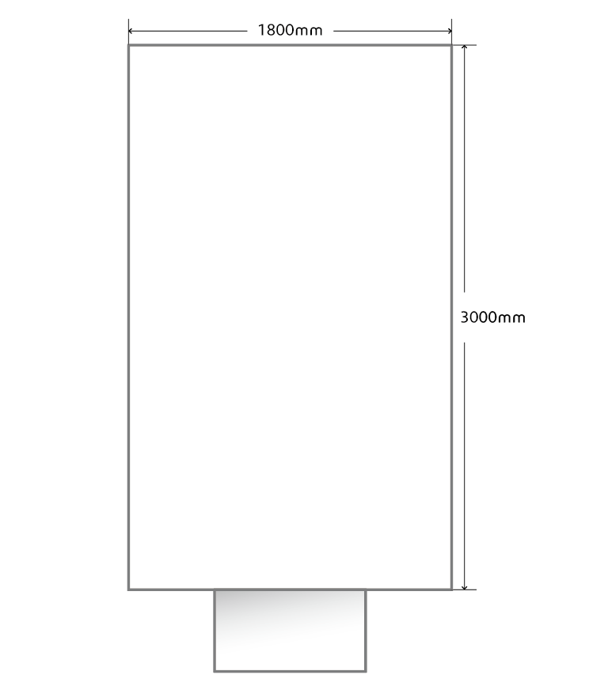

공간 활용 예시
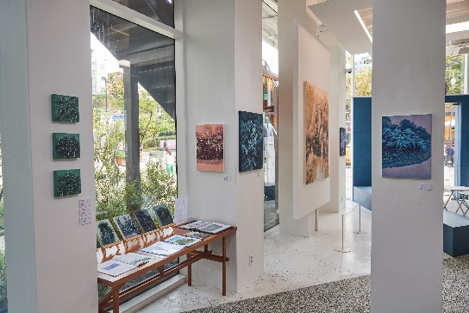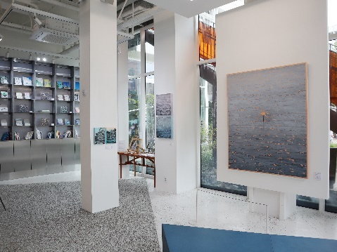
* 온드림 소사이어티 홈페이지, SNS에서 이전 전시 전경을 확인하실 수 있습니다.

- 문의
ONSO ARTIST OPEN CALL 2023 운영사무국: onsoart2023@gmail.com
*문의 시 메일 제목에 [ONSO ARTIST OPEN CALL] 말머리를 달아 주시기 바랍니다.

2 | 참가 신청서

참 가 신 청 서

기본 정보
성명 | 국문
성명 | 영문
생년월일 | 0000. 00. 00.(만 00세)
연락처 | 휴대폰
연락처 | 이메일
주소
포트폴리오 | 작가 홈페이지 / SNS 있을 경우에만 기입

약력
학력 | 입학년도. 00학교 00학과(학사/석사/박사)  Ex) 2022. 온소대학교 회화과(석사)
개인전 및  그룹전 | <개인전>  전시연도. 전시 명. 전시공간. 소재지  <그룹전>  전시연도. 전시 명. 전시공간. 소재지
수상경력 | 수상연도. 수상 명. 주관기관
기타 | 레지던시 등

3 | 참가 동의서

참 가 동 의 서

본인은 현대차 정몽구 재단 온드림 소사이어티에서 시행하는 ONSO ARTIST OPEN CALL 2023에 참가하고자 관계서류를 제출함에 있어 다음과 같은 제반사항을 준수할 것을 동의합니다.

- 온드림 소사이어티에서 정한 전시사항에 대한 모든 내용을 준수할 것이며, 모든 증빙서류는 성실하게 작성, 제출하겠습니다. 만약 허위, 과장된 내용이 발견될 시에는 어떠한 불이익과 처분도 감수하겠습니다.

- 공고에 기재된 내용을 모두 숙지하였으며, 공고 내용을 숙지하지 못하여 생기는 불이익을 감수하겠습니다.

- 응모작품은 작가의 순수 창작물로 타인의 저작물을 활용하지 않았으며, ONSO 아트월 및 커뮤니티 스페이스 공간 활용, 공공장소에 전시되는 등 전시환경을 충분히 고려하여 온드림 소사이어티 전시공간에 적합한 내용으로 기획하였습니다. 제출된 작품과 관련하여 초상권, 저작권, 소유권 등 작품의 권리에 관한 법률상의 문제가 있는 경우 전적인 책임을 부담하겠습니다.

- 온드림 소사이어티에서 제시한 평가기준을 확인하였으며, 평가방법 및 평가 결과에 이의를 제기하지 않겠습니다.

- 작품의 저작권은 작가에게 귀속하며, 온드림 소사이어티는 전시기간에 관계없이 현대차 정몽구 재단이 작품 및 전시, 관련 프로그램 홍보와 아카이빙 목적으로의 저작물 사용권을 갖는 것에 동의하며, 이와 관련된 저작권 사용료는 선정작가 지원 혜택으로 대체함에 동의합니다.
2023년 1월 일
신청자: (인)

